 | 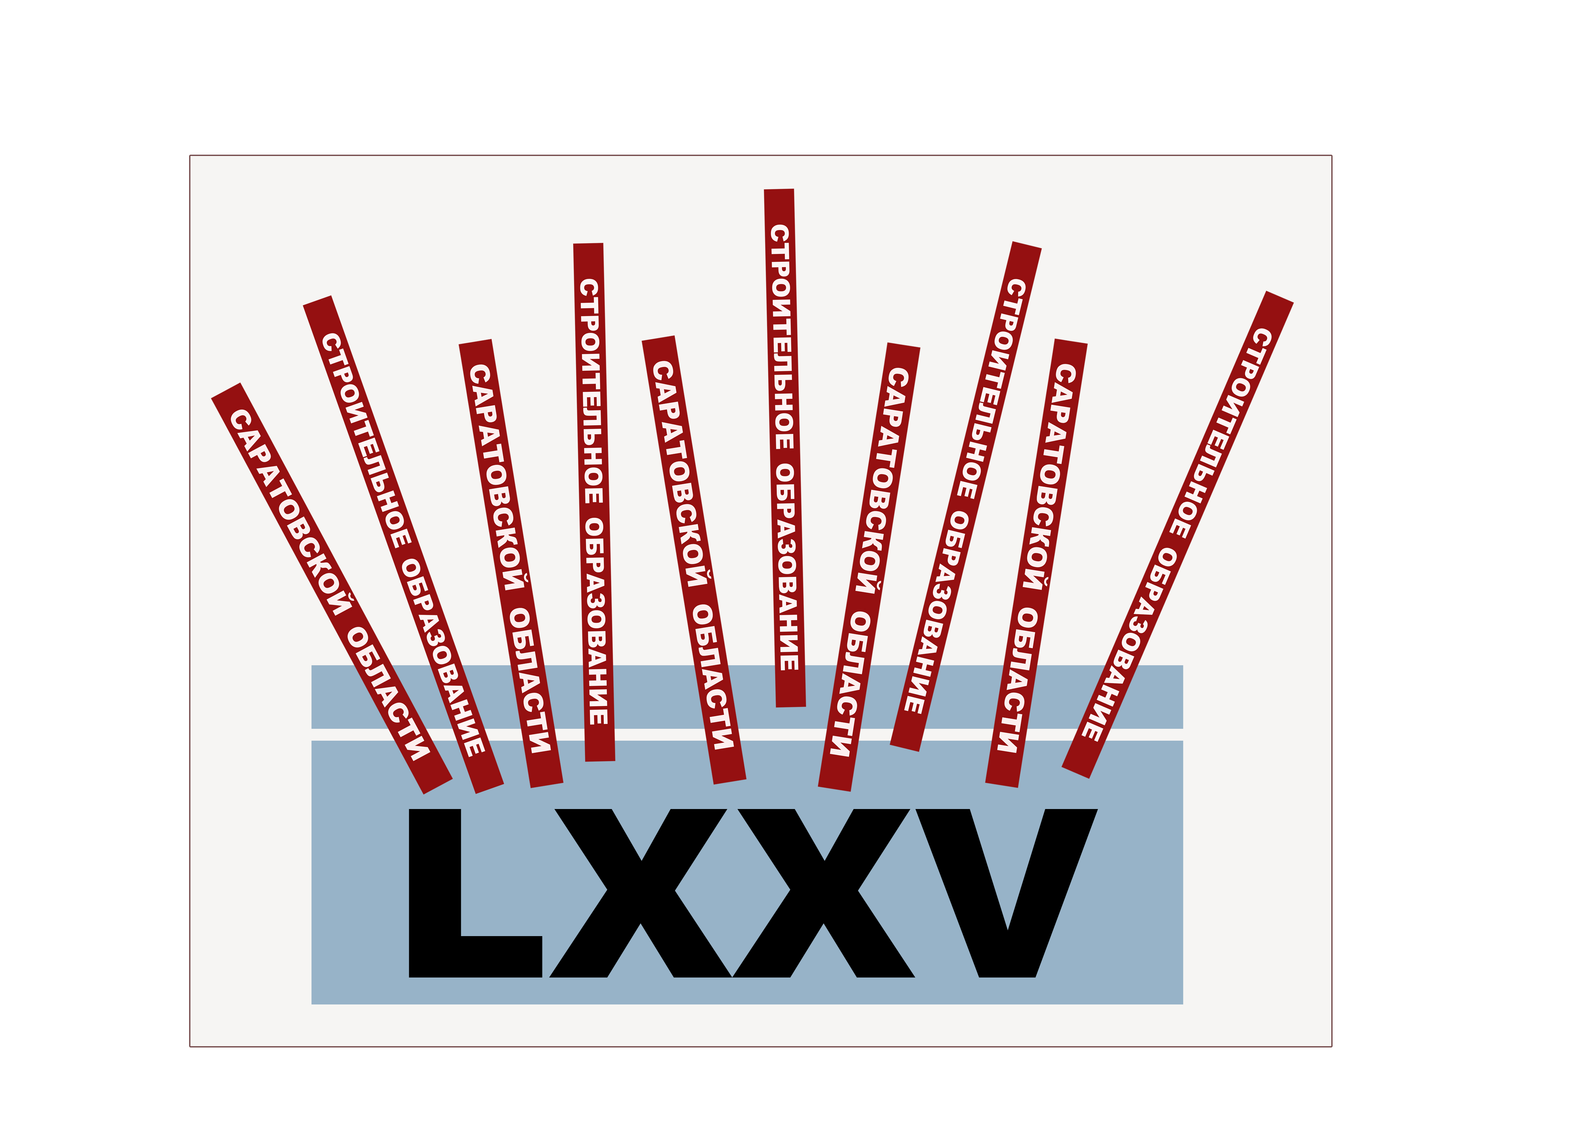 | 
Саратовский государственный технический университет  имени Гагарина Ю. А. |  | Институт урбанистики, архитектуры и строительства

Всероссийский конкурс научно-исследовательских работ молодых ученых в области урбанистики

26 - 27 апреля 2022 года

ИНФОРМАЦИОННОЕ ПИСЬМО

Уважаемые коллеги!

Приглашаем вас принять участие в работе Всероссийского конкурса научно-исследовательских работ среди молодых ученых в области урбанистики, завершающий этап которого будет проводиться в очно-дистанционном формате на базе института урбанистики, архитектуры и строительства СГТУ имени Гагарина Ю.А. 26 - 27 апреля 2022 года.
Предметом Конкурса являются научно-исследовательские работы и проекты (далее – конкурсная работа), посвященные анализу основных принципов формирования городских агломераций и их инфраструктуры, особенностей создания «устойчивых» городов, вопросов моделирования и дизайна городской среды, экологии и безопасности урбосистем и других.
К участию в Конкурсе приглашаются студенты специалитета, бакалавриата и магистратуры, а также аспиранты и молодые ученые (в возрасте до 30 лет включительно) высших учебных заведений Российской Федерации, подготовившие конкурсную работу самостоятельно или в составе научной группы (не более 3-х молодых ученых).
Каждый участник имеет право представить на конкурс только одну работу, где он является автором или соавтором.
Тематика проектов:
1. Градостроительство и проблемы агломерационного развития
2. Инновационные технологии в строительстве
3. Инфраструктура городов: инженерная, транспортная, энергетическая
4. Историко-архитектурная среда современных городов
5. Дизайн городской среды
6. Экология городов и проблемы безопасности урбосистем
7. Урбанистика: междисциплинарное направление

Сроки проведения конкурса: с 01 по 27 апреля 2022 года.
I этап: с 01 апреля по 20 апреля 2022 г. – прием заявок на участие в конкурсе (приложение 1);
II этап: с 21 по 23 апреля 2022 г. – анализ и оценка представленных работ, выбор лучших работ, рассылка сообщений конкурсантам (приложение 2);
III этап: 26 - 27 апреля 2022 г. – выступление участников с презентацией конкурсной работы (в очном или дистанционном формате), подведение итогов конкурса.
29 апреля 2022 г. - награждение победителей.
Конкурсные работы рассматриваются Конкурсной комиссией в ходе заочного тура, на котором выбираются работы для представления.
В Конкурсе предусмотрено оценивание работ по 3 категориям:
- студенты бакалавриата и специалитета;
- студенты магистратуры;
- аспиранты и молодые ученые в возрасте до 30 лет.
По каждому направлению (тематике) предусмотрены 2 номинации:
– «Лучшая аналитическая работа»,
– «Лучший проект».

Всем участникам конкурса будут подготовлены электронные сертификаты. Победители конкурса награждаются дипломами.
По желанию авторов конкурсные работы могут быть опубликованы в материалах Международной научно-практической конференции «Ресурсо-энергоэффективные технологии в строительном комплексе» (сборник рецензируется в базе РИНЦ) или в электронном сборнике трудов Всероссийской студенческой научно-практической конференции «Человек, экология, культура» (рецензируется в базе РИНЦ).

Оплата за участие в Конкурсе не предусмотрена!

Контакты
Адрес оргкомитета: Саратов, Политехническая ул., 77, СГТУ, корп. 3, институт УРБАС
Ответственный секретарь: Симонова Зоя Александровна
Телефон: 8(8452) 99-85-30
E-mail: simonovaza@yandex.ru

Приложение 1
Для участия в конкурсе необходимо выслать до 20.04.22 г. в адрес оргкомитета по электронной почте e-mail: simonovaza@yandex.ru
1) заявку в соответствии с прилагаемой формой (название файла, заявка УРБАС_Петров);
2) текст материалов и презентацию в соответствии с требованиями (название файлов, работа УРБАС_Петров, презентация УРБАС_Петров).
В теме письма указать – УРБАС_Петров.

Заявка на участие
во Всероссийском конкурсе научно-исследовательских работ среди молодых ученых в области урбанистики (УРБАС-2021)

Название конкурсной работы

Направление (тематика проекта)

Фамилия Имя Отчество
первого автора (полностью)
Должность (для студентов – курс, группа)
Ученая степень, звание (при наличии)
Полное название вуза или НИ учреждения
Сокращенное название вуза или НИ учреждения
Название места работы (кафедра, факультет, институт, отделение)
Город
Почтовый адрес
Электронный адрес участника
Контактный телефон участника
Фамилия Имя Отчество  соавторов, уч. степень и звание, должность, сокращенное название учреждения (организации), город | Соавтор 1
 | Соавтор 2
 | Соавтор 3
Фамилия Имя Отчество
научного руководителя
Должность
Ученая степень
Ученое звание
Публикация доклада (да\нет)
Форма участия (очная, дистанционная)
Предоставление жилья в общежитии СГТУ имени Гагарина Ю.А. (да/нет)

Требование к конкурсной работе

1. Объем текстовой части конкурсной работы (описание проекта) - не более 10 страниц, включая титульную страницу и список использованных источников (шрифт – 14 пт Times New Roman; интервал – 1,15; поля со всех сторон - 2 см).
На титульной странице должно быть указано наименование организации, автор (авторы проекта), научный руководитель, научные консультанты, название проекта, город, год (при оформлении титульного листа следует ориентироваться на ГОСТ 7.32 - 2017).
Объем описания проекта, превышающий 10 страниц, является формальным поводом для отказа в рассмотрении проекта жюри конкурса.
Конкурсная работа должна представлять собой законченное научное исследование по одной из тематик конкурса и содержать:
а) титульный лист;
б) содержание работы;
в) детальный анализ обозначенной в конкурсной работе проблемы и пути ее решения;
г) позицию автора по изучаемой проблеме (выводы);
д) список научной и иной использованной литературы и интернет-ресурсов.
Работы, представленные на конкурс, не возвращаются.
В случае установления факта использования чужих авторских материалов без ссылок на них или полное использование авторского текста и присвоение результатов исследования работа снимается с конкурса.

2. Краткая презентация, состоящая не более, чем из 5 слайдов:
- титульная страница,
- актуальность и новизна материалов;
- наличие прикладных аспектов: разработок, технологий, новых методик, методов, подходов и их практическая значимость;
- преимущества предлагаемых решений, методологических подходов, технологий по сравнению с имеющимися аналогами;
- значения предлагаемых решений для обеспечения экологической безопасности населения и охраны окружающей среды.
Данная презентация только для предварительного ознакомления членов конкурсной комиссии с работой! При выступлении презентация должна быть более развернутой.

В случае, если авторы предполагают публикацию работы необходимо предоставить ее краткий вариант в соответствии с требованиями:

Правила оформления материалов:
1. Объем материалов строго фиксированный: 3 – 4 страницы формата А4;
2. Междустрочный интервал: одинарный (1.0); абзац 1.25;
3. Ширина всех полей: по 2 см;
4. Шрифт: Times New Roman, размер шрифта 14;
5. Выравнивание текста по ширине;
6. Таблицы, формулы, рисунки, графики и подрисуночные подписи набираются 12 шрифтом, по центру.
7. Оформление библиографических описаний по ГОСТ 7.1-2003. Ссылки в тексте указываются в квадратных скобках по мере встречаемости.

Структура текста:
1. Инициалы и фамилии авторов (с верхними индексами, если они работают в разных организациях), строчными буквами, полужирным шрифтом, посередине.
2. Через один интервал указывается учреждение, город – строчными буквами, название страны, обычным шрифтом, посередине.
3. Через интервал название – ПРОПИСНЫМИ БУКВАМИ, ПОЛУЖИРНЫМ ШРИФТОМ, выравнивание посередине.
4. Через интервал аннотация статьи на русском языке, не более 70 слов – строчными буквами, размер шрифта 12, выравнивание текста по ширине.
5. Через интервал основной текст – обычным шрифтом, строчными буквами.
6. Список литературы, оформленный по ГОСТу 7.1-2003. Шрифт: Times New Roman, размер шрифта 12.
7. Через интервал инициалы и фамилии авторов, организация, название статьи и аннотация на английском языке.
8. Через интервал степень, звание, фамилия, имя, отчество руководителя работы (в случае публикации студенческой работы или работы аспиранта).
В электронном варианте каждая статья должна быть в отдельном файле. В имени файла необходимо указать название конкурса и фамилию первого автора (например, УРБАС_Петров).

При получении материалов, оргкомитет отправляет в адрес автора письмо «Материалы получены». Авторам, отправившим материалы по электронной почте и не получившим подтверждения их получения оргкомитетом, просьба продублировать заявку.

Приложение 2

Критерии оценки конкурсных работ

1. Актуальность и новизна представленных материалов;
2. Наличие прикладных аспектов: разработок, технологий, новых методик, методов, подходов и их практическая значимость;
3. Преимущества предлагаемых решений, методологических подходов, технологий по сравнению с имеющимися аналогами (преимущества должны быть раскрыты в представленной работе);
4. Значения предлагаемых решений для обеспечения экологической безопасности населения и охраны окружающей среды;
5. Расчеты, подтверждающие экономическую целесообразность внедрения предложений в практику;
6. Наличие патентов (или заявок на патенты);
7. Наличие промышленных образцов изделий с использованием вторичных сырьевых ресурсов.

